**IMPLANTAÇÃO DA FERRAMENTA 5S E MANUALIZAÇÃO DAS ATIVIDADES ADMINISTRATIVAS: UM ESTUDO DE CASO NA UNIDADE ACADÊMICA DE TECNOLOGIA DO DESENVOLVIMENTO**

Mônica Ferreira de Brito Rocha, (UFCG)

monica.rocha.2013@gmail.com

Lucas Araújo de Oliveira, (UFCG)

luquinhasaraujo13@gmail.com

**Resumo**: Este trabalho tem por finalidade mostrar como a implementação da ferramenta 5S pode favorecer no funcionamento das instituições de ensino superior. Além disso, enfatiza as características, os benefícios e as dificuldades dessa ferramenta desenvolvida no Japão e adotada por muitas organizações em todo mundo, mostrando como este método pode ser usado para alavancar os processos de mudança organizacional. O estudo foi desenvolvido na Unidade Acadêmica de Tecnologia do Desenvolvimento do Centro de Desenvolvimento Sustentável do Semiárido da Universidade Federal de Campina Grande, onde se elaborou a manualização das atividades realizadas por cada subsetor, a fim de padronizar as atividades e posteriormente aplicar a ferramenta 5S. Tal aplicação que proporcionou rapidez na execução dos serviços, conforme foi reduzido o tempo de procura dos arquivos. Bem como, melhorias no que tange à qualidade de vida do servidor.

**Palavras-chave**: (Ferramenta 5S, Manualização, Instituições Públicas).

## 1. Introdução

## Refletindo sobre a ineficiência das instituições públicas no Brasil e considerando como uma das causas desse mau funcionamento as dificuldades gerenciais. A busca por eficientes resultados e melhorias na administração deve ser uma preocupação diária na prestação de serviços públicos.

## A implementação de universidades no Brasil ocorreu a partir de 1920, quando foi institucionalizada a primeira universidade, localizada no Rio de Janeiro (FÁVERO, 2006). Antes só existiam IES isoladas, como as Faculdades de Direito, criadas em 1827 na capital de Pernambuco e São Paulo. A partir da década de 1960 houve um esforço para organizar e propiciar as condições necessárias para o desenvolvimento de um ensino superior no país, com a federação da IES e criação das universidades federais públicas (DOURADO, 2009).

## Desse modo, levando em consideração as instituições públicas de ensino superior, o problema, entretanto, reside na falta de conhecimento de práticas de gestão que resultem em benefícios no que tange à melhoria da qualidade dos serviços e da produtividade dessas instituições.

## Assim, este estudo tem como objetivo otimizar o funcionamento da Unidade Acadêmica de Tecnologia do Desenvolvimento do Centro de Desenvolvimento Sustentável do Semiárido da Universidade Federal de Campina Grande. Para tanto, elaborou-se a manualização das atividades realizadas por cada subsetor (secretaria da unidade, coordenação de Engenharia de Biossistemas e coordenação de Agroecologia), afim de padronizar as atividades e posteriormente aplicar a ferramenta 5S, com o intuito de promover rapidez na execução dos serviços e melhoria no ambiente de trabalho.

**2. Referencial teórico**

**2.1. Histórico e conceitos da ferramenta 5S**

No final da década de 1960, depois da Segunda Guerra Mundial, havia se instalado um caos nas fábricas japonesas. Foi então que difundiram vários métodos e técnicas para a reconstrução do Japão, dentre eles está à ferramenta 5S. De acordo com Marshall Junior (2010), compreende-se o programa 5S como uma filosofia voltada para a mobilização dos colaboradores, através da implementação de mudanças no ambiente de trabalho, incluindo eliminação de desperdícios, arrumação de salas e limpeza.

De acordo com Silva *et al*. (2001) a ferramenta 5s busca basicamente a melhoria do ambiente de trabalho sendo considerado mudanças no espaço físico ou mental, mudanças no comportamento e nos ideais das pessoas. Segundo Soares *et al*., (2001) é quebrar os paradigmas organizacionais conquistados no decorrer dos dias, ou seja, essa é a maior resistência.

De acordo com Rodrigues (2010, p. 243):

É importante ter consciência de que 5S não é um programa de melhoria, ele é muito importante, mas tem como objetivo preparar a organização, a partir de um adequado processo de reeducação nos aspectos envolvidos, para a implantação de um processo de melhoria.

A ferramenta 5S consiste na implementação de cinco sensos para a organização. Inicialmente são dois passos Seire e Seiton, um visando melhorar o ambiente através da limpeza e, consequentemente a saúde dos colaboradores (seiso), um para manter a organização e limpeza (seiketsu) e um para tornar a educação de todos um hábito (shitsuke). Da letra “S” derivam-se as palavras de origem japonesa: Seire, Seiton, Seiso, Seiketsu e Shitsuke (MARTINS, 2005). Como pode ser visualizado na Figura 1 abaixo:

Figura 1 - Fluxo do 5S

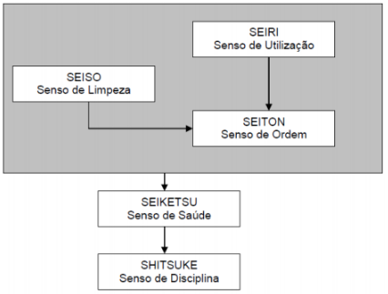

Fonte: Rodrigues, M. V. (2010, p. 242).

E ainda de acordo com Martins (2005):

* *Seire* (Senso de utilização): Neste senso deve-se separar o que é útil, necessário para ser utilizado, do que não serve, para o processo. Os procedimentos para executar esse passo são: analisar todo o local de trabalho, separar o material e manter apenas o necessário.
* *Seiton* (Senso de arrumação ou ordenação): Consiste na organização de todas as áreas que foram separados para utilização no *Seire*. Visa diminuir o tempo para localizar e identificar ferramentas, essa identificação pode ser feita através de qualquer tipo padronizado de comunicação visual que facilite ao colaborador encontrar o que está precisando. Para manter a organização, deve-se criar *checklists* dos procedimentos criados.
* *Seiso* (Senso de limpeza ou higiene): Esta etapa visa levantar o ânimo dos trabalhadores através de um ambiente de trabalho organizado e limpo. O *Seiso* aumenta a responsabilidade de cada um, os tornando responsáveis pelo seu posto de trabalho e sua área de atuação. Deve-se passar o pensamento de que aquele é o seu ambiente e sua responsabilidade pela situação do espaço físico.
* *Seiketsu* (Senso de saúde): Os três passos antes deste são utilizados para manter o ambiente organizado e limpo, porém é necessário que haja uma manutenção destes resultados obtidos até agora. Implantar o Seiketsu significa desenvolver, melhorar as características do ser humano no local de trabalho.
* *Shitsuke* (Senso de disciplina): Neste senso, deve-se fazer com que todos os 4S anteriores tornem-se um hábito de todos da empresa para que haja uma melhoria constante e manutenção da organização.

Na visão de Marshall Junior (2010), o programa é instrumento de extrema importância para união dos colaboradores. Ainda segundo o autor esse programa tem como objetivo mudar o modo de pensar dos colaboradores.

* 1. **Manualização**

De acordo com Silva (2011), manual é um conjunto de normas e diretrizes, que indicam e orientam o que deve ser feito, já um manual de processo é uma coleção sistêmica dos procedimentos que indicam para os funcionários que direta ou indiretamente se relacionam com o processo.

O objetivo da manualização é permitir que a reunião de informações dispostas de forma sistematizada, criteriosa e segmentada atue como instrumento facilitador do funcionamento da organização (ARAÚJO, 2011).

E ainda, conforme Araújo (2011), num sentido mais amplo e/ou geral, a elaboração de um manual de normas e procedimentos objetiva:

* Fixar critérios e padrões de forma a fazer os processos organizacionais;
* Uniformizar a terminologia técnica e administrativa utilizada na organização;
* Normatizar as atividades, métodos e formulários utilizados;
* Garantir a execução correta dos processos, independente das alterações políticas gerenciais e administrativas;
* Evitar equívocos sobre a interpretação de como deve ser realizada alguma atividade do processo;
* Contribuir para a eficiência dos trabalhos realizados;
* Servir como instrumento efetivo e contínuo para consulta e orientação aos profissionais.

## 3. Metodologia

A metodologia utilizada neste artigo quanto aos procedimentos de coleta é pesquisa bibliográfica quantitativa, pois, de acordo com Almeida *et. al* (2014), através da pesquisa bibliográfica conseguem-se obter um conjunto de materiais escritos ou eletrônicos que apresentam informações já pesquisadas e publicadas por outros autores. No estudo, utilizou-se conceitos de manualização e da ferramenta 5S (*Seire, Seiton, Seiso, Seiketsu e Shitsuke*), afim de alcançar os objetivos propostos neste artigo.

O presente trabalho é um estudo de caso, o qual Gil (2007, p. 54) define como “um estudo profundo e exaustivo de um ou poucos objetivos, de maneira que permita seu amplo e detalhado conhecimento”. A organização em estudo trata-se da Unidade Acadêmica de Tecnologia do Desenvolvimento da Universidade Federal de Campina Grande, localizada no campus de Sumé- PB.

Em relação as etapas do trabalho dividiu-se da seguinte maneira: Inicialmente realizou-se um acompanhamento,durante quatro semanas, das rotinas administrativas da unidade; após isso foram identificadas as atividades realizadas por cada subsetor; em seguida foram feitos registros fotográficos das salas antes da implementação; e para finalizar, foi implementada a ferramenta 5S.

**4. Resultados**

Nas sentenças seguintes, será abordada a identificação da unidade e aplicação da ferramenta 5S (*Seire, Seiton, Seiso, Seiketsu e Shitsuke*):

* 1. **Unidade Acadêmica de Tecnologia do Desenvolvimento (UATEC)**

A Unidade Acadêmica de Tecnologia do Desenvolvimento (UATEC), do Centro de Desenvolvimento do Semiárido (CDSA), é um setor dividido em duas coordenações e uma secretaria, composto pelos cursos de Engenharia de Biossistemas e Agroecologia, ambos voltados para as ciências agrárias. A UATEC é subordinada à diretoria, tem sua composição técnica dividida em duas coordenações (biossistemas e agroecologia). Os cursos citados, tem por objetivo implementar ações sustentáveis para melhoria da qualidade de vida da sociedade localizada na região do semiárido nordestino.

**MISSÃO:** Favorecer o funcionamento pleno das atividades acadêmicas da unidade e direcionar as práticas administrativas, suprindo as necessidades dos membros envolvidos.

**VISÃO:** Ser uma unidade acadêmica reconhecida pela atuação eficaz, tendo como ponto principal os estudantes, professores e servidores. Prezando por padrões éticos e pelo compromisso com a instituição até 2020.

**VALORES:**

* Prestar um serviço de qualidade que atenda aos anseios de servidores e seus usuários;
* Prezar por ações transparentes nas relações entre os agentes envolvidos e na administração do erário público;
* Respeitar os processos legais mediante conduta ética e moral;
* Implementar e debater ações que possam tornar a unidade mais eficaz.

Quantidade de pessoas:

* Técnicos administrativos (3 laboratórios,1 assistente administrativo);
* Professores (22 efetivos, sendo que 2 estão afastados para capacitação, 2 são professores substitutos e 1 vaga encontra-se em aberto).

**4.2. Organograma da UATEC**

Figura 2 - Organograma

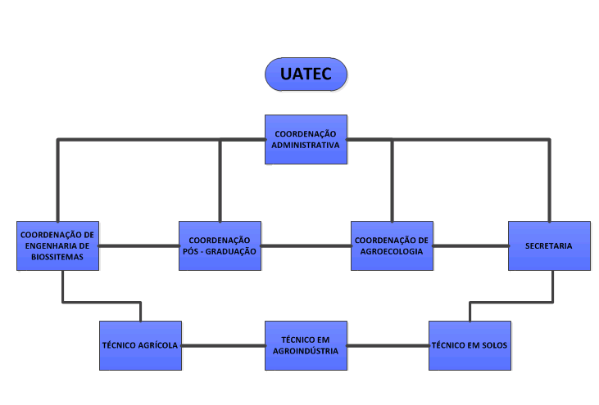

Fonte: Elaborado pelos autores, 2017.

* 1. **Mapeamento das atividades dos servidores**

A Figura 3 seguinte descreve o cargo e a função de cada servidor que compõe a UATEC.

Figura 3- Cargo e função dos servidores

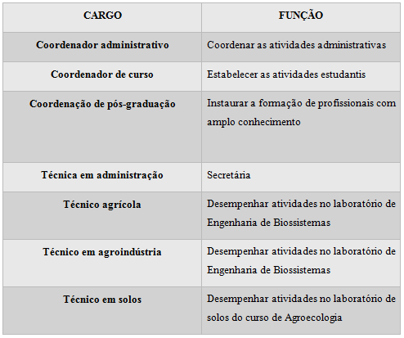

Fonte: Elaborado pelos autores, 2017.

Cargo: Coordenador Administrativo

Função: Coordenar as atividades administrativas

Atividades:

* Auxiliar no controle de aquisição, uso e manutenção de materiais, equipamentos e espaço físico;
* Indicar a criação de equipes de trabalho para desenvolver atividades internas à unidade.

Cargo: Coordenador de Curso

Função: Estabelecer as atividades estudantis

Atividades:

* Elaborar os horários das disciplinas / professores;
* Fazer o cadastramento / Organizar os egressos;
* Orientar os alunos nos processos burocráticos;
* Processos estudantis (prorrogação de curso, trancamentos, dispensas e aproveitamento de disciplinas).

Cargo: Coordenador de Pós-Graduação

Função: Instaurar a formação de profissionais com amplo conhecimento

Atividades:

* Coordenar a elaboração de processos de autorização de funcionamento do curso;
* Presidir o Colegiado do Curso no Campus;
* Planejar, coordenar e acompanhar a execução das atividades pedagógicas do curso em consonância com a Resolução aprovada na câmara de Pós-Graduação;
* Coordenar a organização e operacionalização do curso, componentes curriculares, turma e professores para o período em vigor;
* Realizar o acompanhamento pedagógico dos estudantes no processo ensino-aprendizagem no que concerne à avaliação de rendimentos e avaliação do desempenho docente;
* Coordenar a alimentação e manutenção (atualização) dos dados dos sistemas de registros acadêmicos institucionais relativos ao curso.

Cargo: Técnico Administrativo

Função: Secretária

Atividades:

* Atendimento ao público (presencial, e-mail e telefone);
* Despacho para o professor responsável (protocolo);
* Emissão de documentos (certidão de vínculo, diploma, certificados, ementa e plano de curso);
* Inscrição / Matrícula de cursos e concursos;
* Arquivar documentos em geral.

Cargo: Técnico Agrícola

Função: Técnico de laboratório

Atividades:

* Desempenhar atividades em laboratório do curso de Engenharia de Biossistemas.

Cargo: Técnico em agroindústria

Função: Técnico de laboratório

Atividades:

* Desempenhar atividades em laboratório do curso de Engenharia de Biossistemas.

Cargo: Técnico em solos

Função: Técnico de laboratório

Atividades:

* Desempenhar atividades em laboratório do curso de Agroecologia.

**4.4. Aplicação da ferramenta 5S**

A ferramenta 5S foi aplicada nos subsetores da Unidade Acadêmica de Tecnologia do Desenvolvimento.A seguir estão expostos alguns relatos fotográficos da situação das salas 1 (Secretaria), sala 2 (Coordenação Administrativa), sala 3 (Coordenação do curso de Engenharia de Biossistemas), sala 4 (Coordenação do curso de Agroecologia da) e a sala 5 (Coordenação de Pós-graduação) antes e depois da aplicação do 5S. A partir dos registros obteve-se uma visão minuciosa do ambiente.

**4.4.1. Sala 1 (Secretaria da UATEC)**

Figura 4 - Aplicação do 5S (Secretaria da UATEC)

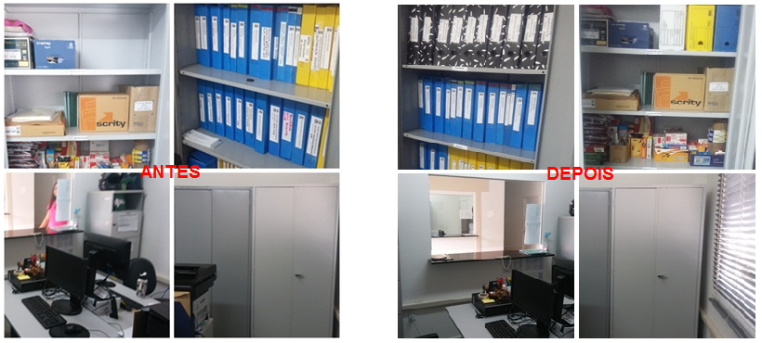

Fonte: Elaborado pelos autores, 2017.

**4.4.2. Sala 2 (Coordenação Administrativa)**

Na Figura 5, estão expostas alguns relatos fotográficos da situação da sala 2 antes e depois da aplicação do 5S, nessa sala funciona a Coordenação Administrativa da UATEC.

Figura 5 - Aplicação do 5S (Coordenação Administrativa)

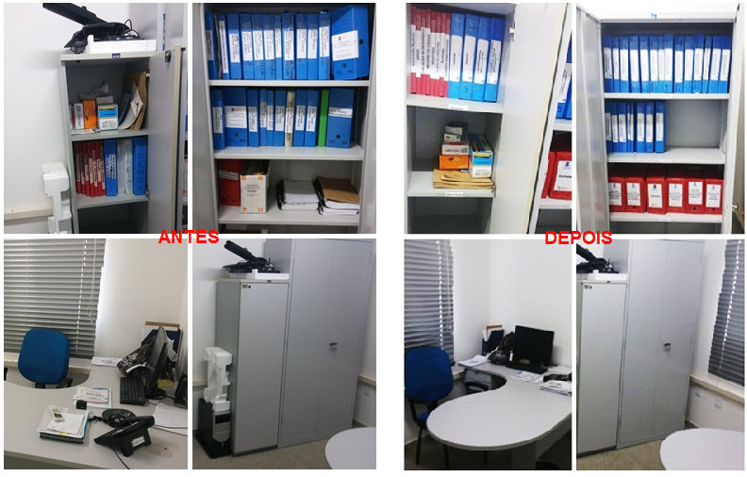

Fonte: Elaborado pelos autores, 2017.

**4.4.3. Sala 3 (Coordenação do curso de Engenharia de Biossistemas)**

Na Figura 6, estão expostas alguns relatos fotográficos da situação da sala 3 antes e depois da aplicação do 5S, nessa sala funciona a Coordenação do curso de Engenharia de Biossistemas da UATEC.

Figura 6 - Aplicação do 5S (Coordenação de Engenharia de Biossistemas)

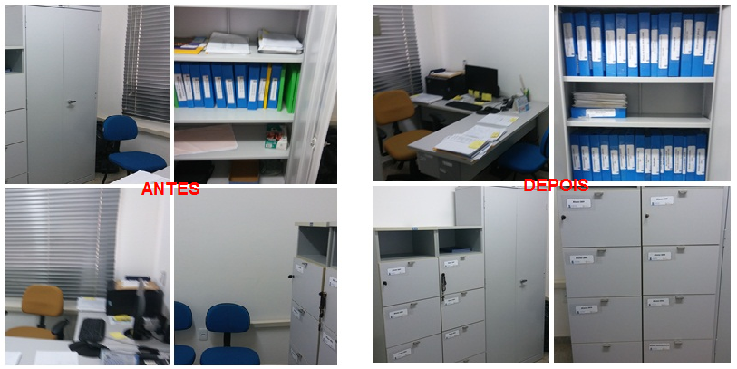

Fonte: Elaborado pelos autores, 2017.

**4.4.4. Sala 4 (Coordenação do curso de Agroecologia)**

Na Figura 7, estão expostas alguns relatos fotográficos da situação da sala 4 antes e depois da aplicação do 5S, nessa sala funciona a Coordenação do curso de Agroecologia da UATEC.

Figura 7 - Aplicação do 5S (Coordenação de Agroecologia)

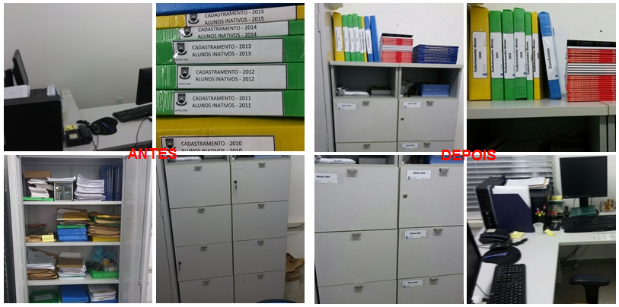

Fonte: Elaborado pelos autores, 2017

Vale ressaltar que, na sala que funciona a Coordenação de Pós-graduação da UATEC não houve permissão para o acesso.

Com a aplicação da ferramenta 5S, verificou-se os seguintes resultados:

Senso de utilização: Para a aplicação do primeiro senso foi feito um levantamento de todos os itens, recursos e documentos para identificar tudo o que é importante e necessário para o desenvolvimento do trabalho dos funcionários e descartar todos os materiais, equipamentos e documentos que não são utilizados. Assim, torna-se possível otimizar os espaços, agilizar as tarefas, diminuir o tempo de procura de documentos e os gastos com armazenamentos irrelevantes.

Senso de ordenação: A partir da analise dos documentos, serão necessárias algumas mudanças para organização da documentação e da disposição de materiais nos armários.

Senso de limpeza, senso de saúde e senso de disciplina: São sensos que dependem das atividades diárias realizadas no ambiente, que dependem dos funcionários para manterem a disciplina, os ambientes limpos e fora de riscos à saúde. Deve ser um hábito de todos da organização para que haja uma melhoria constante e manutenção da organização.

Por se tratar de uma unidade administrativa, a maior parte das mudanças e otimização foi referente à documentação. Havia muitos documentos desordenados, vencidos e perdidos.

**5. Considerações finais**

Esse trabalho possibilitou analisar diretamente a cultura organizacional da Unidade Acadêmica de Tecnologia do Desenvolvimento e dentro de suas especificidades implantar a ferramenta 5S no setor e atuar diretamente na proposta de mudança da cultura organizacional.

Tendo em vista a importância desse trabalho, esse estudo proporcionou a aplicação de práticas gerenciais e administrativas, com o intuito de proporcionar melhorias na otimização do ambiente de trabalho, através do fácil acesso a documentos (processos licitatórios), realizar a padronização das atividades de cada setor, reduzindo o tempo de procura dos arquivos.

Portanto, verifica-se que todas as mudanças foram realizadas sem nenhum custo e com fácil implementação, todo material utilizado foi reaproveitado do setor. Vale salientar que as mudanças implementadas só ocorreram a partir da disposição das partes envolvidas. O programa 5S se faz necessário em um ambiente organizacional que preza pelo bem estar dos seus colaboradores.

**REFERÊNCIAS**

ALMEIDA, J. F. F.; ROMEIRO FILHO E.; VIANNA, L. L. B.; SANTOS, A. L.C. **Elaboração do PCP em uma indústria moveleira de pequeno porte**. Anais do XXXIV Encontro Nacional de Engenharia de Produção. Curitiba- PR, 07-10 de out. 2014.

ARAÚJO, Luís César G. de. **Organização, Sistemas e Métodos e as Tecnologias de Gestão Organizaciona**l. Vol 1. 5ª ed. São Paulo: Atlas, 2011.

DOURADO, Luiz F. **Políticas e gestão da educação superior: múltiplas regulações.** In. Dourado L. F. (org.). Políticas e gestão da educação no Brasil: novos marcos regulatórios. São Paulo: Xamã, 2009, p. 149, p. 149-167.

FÁVERO, Maria de Lurdes A. **A Universidade no Brasil: das origens à Reforma Universitária de 1968**. Educar em Revista, v. 1, p. 17-36, 2006.

GIL, A. C. **Como Elaborar Projetos de Pesquisa**. 4. ed. São Paulo: Atlas, 2007.

MARTINS, P. G. **Administração da produção**. 2 ed. São Paulo: Saraiva, 2005.

## MARSHALL JUNIOR, Isnard. Gestão da Qualidade. 10ª ed. Rio de Janeiro: Editora FGV, 2010.204 p.

RODRIGUES, M. V. **Ações para a qualidade: Gestão Estratégica e Integrada para a Melhoria dos processos na busca da Qualidade e Competividade**. Rio de Janeiro: Qualitymark, 2010, 3ª edição, 456 p.

SILVA, C.E.S.; SILVA, D.C.;NETO, M.F. & SOUSA, L.G.M. **5S –** **Um programa passageiro ou permanente**. XXI ENEGEP, 2001.

SILVA, D. O**. MANUALIZAÇÃO: Elaboração e Uso de Manuais**. Acesso em: 28/12/2017.

SOARES, J.C.S. & JUNGES, W. **O 5S num supermercado de pequeno porte**. XXI ENEGEP, 2001